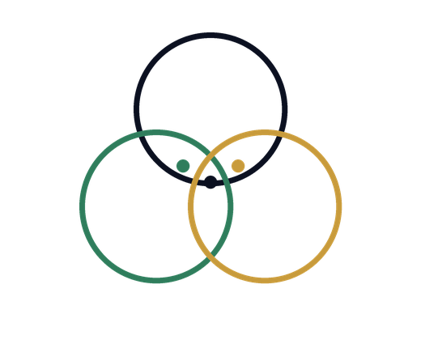

WÖk Layout Standardisierung Smoke Test
  - Technischer Testlauf für Dossier- und Konzeptlayout
Autorin: Natalie Weber
Referenz: Wirkungsökonomie
Version: 1.0
Stand: 25. Mai 2026
Status: Technischer Layout-Test

Zweck
Dieses Dokument prüft, ob die Layout-Standardisierung ein freigegebenes Markdown-Dokument in eine Word-Datei mit Referenzlayout überführt.

Inhaltsschutz
Der Test darf keine inhaltlichen Änderungen erzeugen. Er prüft Überschriften, Absätze, Listen und eine kurze Quellenzeile.

Prüfpunkte
- Das Dokument ist ausdrücklich für die Standardisierung freigegeben.
- Der Dokumenttyp liegt im erlaubten Scope.
- Die Ausgabe erfolgt als DOCX in einem separaten Ausgabeordner.
- Der Textvergleich gegen die Originalfassung muss bestehen.

Einordnung
Die Datei ist ein technischer Layout-Test und kein öffentliches Dossier.

Quelle
Wirkungsökonomie, Dokumentlayout-Test, 25. Mai 2026.

